2025- Год 80-летия Победы в Великой Отечественной войне

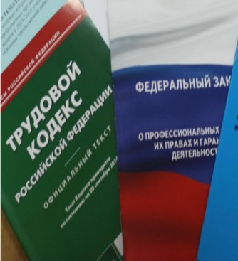  Правовая инспекция труда Профсоюза | КАЛУЖСКАЯ ОБЛАСТНАЯ ОРГАНИЗАЦИЯ  ОБЩЕРОССИЙСКОГО ПРОФСОЮЗА ОБРАЗОВАНИЯ  https://www.eseur.ru/kaluga/  Информационный листок №35  Сроки выплаты пособия по временной нетрудоспособности

В какой срок работодатель должен выплатить пособие по временной нетрудоспособности?
Ответ с портала Роструда "Онлайнинспекция.РФ"
Пособие за первые три дня временной нетрудоспособности работодатель обязан выплатить в ближайшую дату выплаты заработной платы. Так специалисты Роструда ответили на вопрос пользователя портала "Онлайнинспекция.РФ" о правомерности действий работодателя, который не произвел соответствующую выплату по листку нетрудоспособности, открытому с 31.05. по 04.06, в ближайший день выплаты зарплаты, мотивировав это тем, что в этот день выплачивалась заработная плата за май, а не за июнь. Инспекторы сочли действия работодателя нарушением, сославшись на ч. 1 ст. 14.1 Федерального закона от 29.12.2006 N 255-ФЗ.
Однако, на наш взгляд, ошибается как раз Роструд, а работодатель действовал совершенно верно. Приведенная чиновниками норма Закона N 255-ФЗ гласит, что выплата работодателем пособия за первые три дня временной нетрудоспособности осуществляется в порядке, установленном для выплаты застрахованным лицам заработной платы. О необходимости осуществления выплаты пособия в ближайший день выплаты заработной платы в этой норме не говорится. Резонными нам представляются следующие рассуждения. Основанием для назначения и выплаты пособия является полностью оформленный листок нетрудоспособности. Основанием для выплаты зарплаты является отраженный в табеле учета рабочего времени факт выполнения работы. Логично, что при одинаковом порядке срок выплаты должен совпадать у сумм, основание для начисления которых возникло в одном оплачиваемом периоде. Получается, что часть пособия за счет собственных средств страхователь должен выплатить в дату, предназначенную для выплаты зарплаты за период, в котором он узнал или должен был узнать о закрытии ЭЛН. Если в ближайший после закрытия ЭЛН день, установленный для выплаты заработной платы, осуществляется оплата за тот период, когда больничный еще не был полностью оформлен к оплате, полагаем, обязанность по выплате пособия наступает позже.
Соответственно, если в рассматриваемом случае в ближайшую дату выплаты заработной платы работодатель выплачивал зарплату за май, то он вполне справедливо не выплатил пособие по листку нетрудоспособности, закрытому в июне.
Причем ранее той же логикой в своих ответах руководствовались и сами специалисты Роструда. Есть и примеры ее применения в судебной практике (определение Третьего КСОЮ от 30.09.2024 N 8Г-18456/2024, решение Московского городского суда от 19.11.2024 N 7-17058/2024).

Калужская областная организация Профсоюза работников народного образования и науки РФ

Тел.факс: 57-64-69, prokaluga40@mail.ru
Калуга, июль, 2025
https://www.eseur.ru/kaluga/

